Le stelle

La stella è un corpo celeste. Gli astronomi hanno potuto ricostruire la vita delle stelle che nascono, si evolvono e muoiono.

Le stelle si formano all’interno di enormi nubi di gas e polveri, chiamate nebulose.

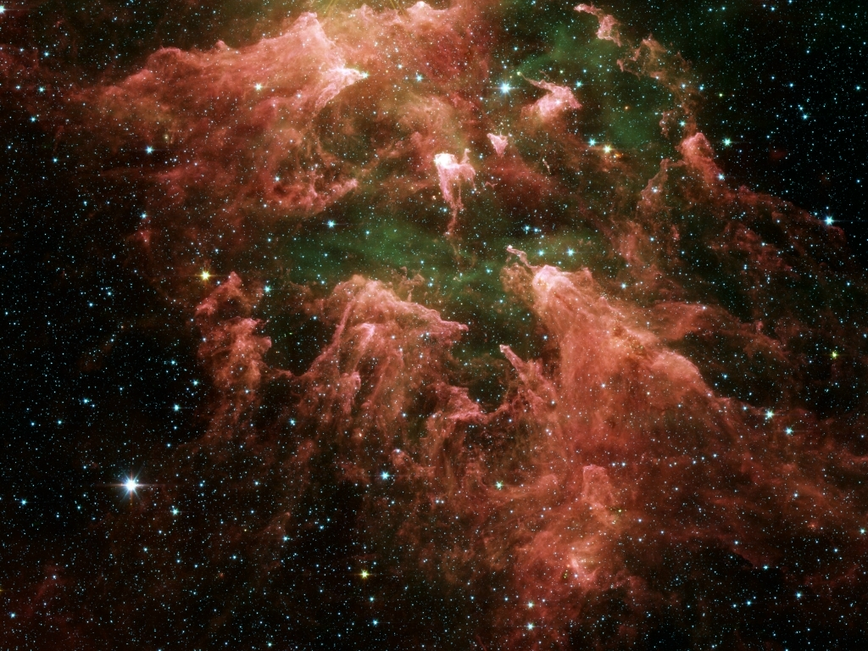

All’inizio, la maggior parte delle stelle è molto luminosa e ha un aspetto blu o bianco. Questa fase dura qualche milione di anni. Poi, la stella invecchia, brillando meno, ma più a lungo ed è esattamente quello che succede al Sole, la nostra stella. Il Sole, infatti, è a circa metà della sua vita che dovrebbe durare intorno ai 10.000 milioni di anni.

Quando il gas si esaurisce, la stella muore.

